Projekt1 – algorytmy i struktury danych.
Zadanie: Zweryfikować przedstawioną na wykładzie ocenę średniej i pesymistycznej złożoności wyszukiwania liniowego i binarnego. Przeprowadzić analizę za pomocą instrumentacji i pomiarów czasu. W porównaniu wykorzystać tablice liczb całkowitych o rozmiarze rzędu 2^30 bajtów (2^28 elementów typu uint/int).

Słowem wstępu.

W powyższym zadaniu, w związku z problemami sprzętowymi, zostały wykorzystane tablice dążące do rozmiaru 2^28 elementów, jednak ich maksymalny przedział mieści się w granicach 2^24-2^25.

Informacje sprzętowe dla komputera na których dokonywano pomiarów:

Do pisania kodu, wykorzystano program Visual Studio 2017.

Implementacja metody wyszukiwania liniowego.

Metoda wyszukiwania liniowego bez instrumentacji:

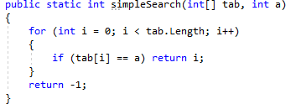

Metoda ta jako dominantę wykorzystuje liczbę porównań elementów w tablicy, do wyszukiwanej przez nas liczby.

Metoda wykorzystująca instrumentację:
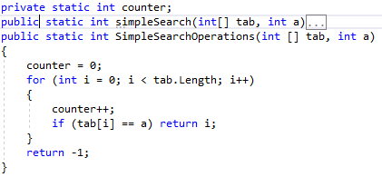

Kod wykorzystany w eksperymencie:

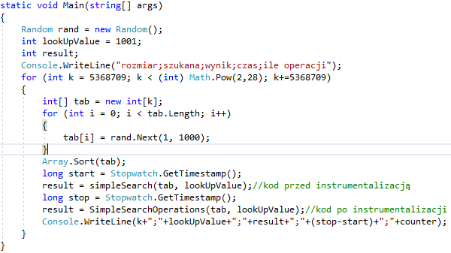

W przypadku złożoności pesymistycznej wyszukiwania liniowego, mamy do czynienia z sytuacją, w którym element poszukiwany znajduje się na końcu tablicy lub nie ma go w niej wcale.
W tym zdarzeniu, przyjmujemy, że wartość wyszukiwana znajduje się poza zakresem tablicy.
W eksperymencie wykorzystano rozmiary tablic w przedziale od 5368709 do 220117069, przy czym każda kolejna tablica jest iteracją pierwszej liczby przedziału.

Uwaga – tablice są posortowane.

Zebrane dane:

Iteracja | rozmiar | ile operacji
0 | 5368709 | 5368709
1 | 10737418 | 10737418
2 | 16106127 | 16106127
3 | 21474836 | 21474836
4 | 26843545 | 26843545
5 | 32212254 | 32212254
6 | 37580963 | 37580963
7 | 42949672 | 42949672
8 | 48318381 | 48318381
9 | 53687090 | 53687090
10 | 59055799 | 59055799
11 | 64424508 | 64424508
12 | 69793217 | 69793217
13 | 75161926 | 75161926
14 | 80530635 | 80530635
15 | 85899344 | 85899344
16 | 91268053 | 91268053
17 | 96636762 | 96636762
18 | 102005471 | 102005471
19 | 107374180 | 107374180
20 | 112742889 | 112742889
21 | 118111598 | 118111598
22 | 123480307 | 123480307
23 | 128849016 | 128849016
24 | 134217725 | 134217725
25 | 139586434 | 139586434
26 | 144955143 | 144955143
27 | 150323852 | 150323852
28 | 155692561 | 155692561
29 | 161061270 | 161061270
30 | 166429979 | 166429979
31 | 171798688 | 171798688
32 | 177167397 | 177167397
33 | 182536106 | 182536106
34 | 187904815 | 187904815
35 | 193273524 | 193273524
36 | 198642233 | 198642233
37 | 204010942 | 204010942
38 | 209379651 | 209379651
39 | 214748360 | 214748360
40 | 220117069 | 220117069

Wykres dla instrumentacji wygląda następująco:

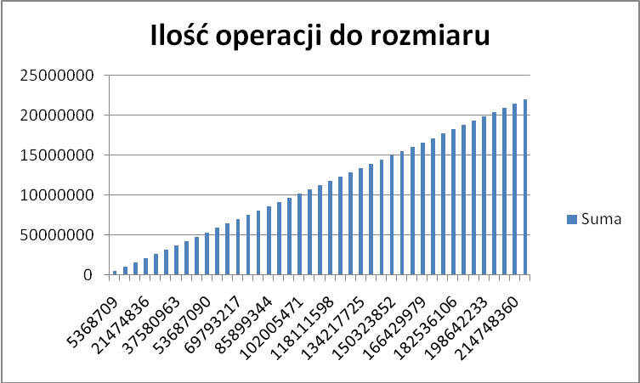

Ocena przy wykorzystaniu pomiaru czasu.

Zebrane dane:
Iteracja | czas
0 | 64677
1 | 132649
2 | 244173
3 | 273022
4 | 334547
5 | 413747
6 | 469302
7 | 521114
8 | 590689
9 | 650892
10 | 719238
11 | 1079240
12 | 1140629
13 | 914037
14 | 987400
15 | 1046192
16 | 1120108
17 | 1185610
18 | 1238817
19 | 1317094
20 | 1377321
21 | 1460945
22 | 1506589
23 | 2576278
24 | 2740311
25 | 1724242
26 | 1759132
27 | 1842792
28 | 1940851
29 | 1961720
30 | 2088897
31 | 4781767
32 | 2165058
33 | 2203772
34 | 2395150
35 | 2391621
36 | 4162543
37 | 2574802
38 | 2847287
39 | 3943160
40 | 5961103

Wykres dla pomiaru czasu:
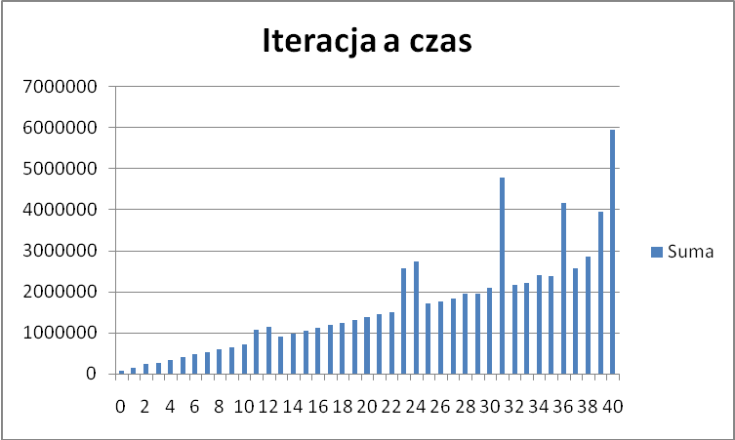

W tym przypadku również widać, że złożoność również jest liniowa.

Skąd wzięły się piki?

Są to momenty w których procesor potrzebował więcej czasu na wyszukiwanie. Spowodowane jest to sytuacją, w której komputer wykorzystywał swoje zasoby do innych działań.

Jak widać na powyższych wykresach, w wyszukiwaniu liniowym stosunek operacji/czasu do wielkości tablicy jest wprost proporcjonalny. Im większa tablica, tym więcej operacji i czasu jaki należy poświęcić aby znaleźć (lub nie) wyszukiwaną przez nas wartość.

Wyszukiwanie liniowe – przypadek średni.

Wykorzystany kod:

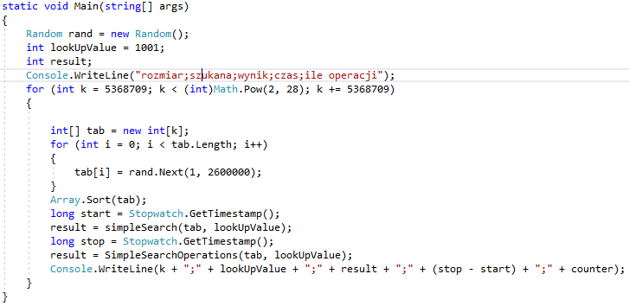

Wielkości tablic zostały takie same jak w przypadku pesymistycznym. Zmieniły się jednak nakład operacji:

rozmiar | szukana | wynik | ile operacji
5368709 | 1001 | 2070 | 2071
10737418 | 1001 | 4069 | 4070
16106127 | 1001 | 6224 | 6225
21474836 | 1001 | 8330 | 8331
26843545 | 1001 | 10407 | 10408
32212254 | 1001 | 12513 | 12514
37580963 | 1001 | 14459 | 14460
42949672 | 1001 | 16455 | 16456
48318381 | 1001 | 18695 | 18696
53687090 | 1001 | 20725 | 20726
59055799 | 1001 | 22653 | 22654
64424508 | 1001 | 24717 | 24718
69793217 | 1001 | 26887 | 26888
75161926 | 1001 | 29085 | 29086
80530635 | 1001 | 30824 | 30825
85899344 | 1001 | 33164 | 33165
91268053 | 1001 | 35159 | 35160
96636762 | 1001 | 37572 | 37573
1,02E+08 | 1001 | 38944 | 38945
1,07E+08 | 1001 | 41374 | 41375
1,13E+08 | 1001 | 43201 | 43202
1,18E+08 | 1001 | 45693 | 45694
1,23E+08 | 1001 | 47760 | 47761
1,29E+08 | 1001 | 50164 | 50165
1,34E+08 | 1001 | 51538 | 51539
1,4E+08 | 1001 | 53661 | 53662
1,45E+08 | 1001 | 55503 | 55504
1,5E+08 | 1001 | 57711 | 57712
1,56E+08 | 1001 | 59998 | 59999
1,61E+08 | 1001 | 62097 | 62098
1,66E+08 | 1001 | 64297 | 64298
1,72E+08 | 1001 | 66112 | 66113
1,77E+08 | 1001 | 68229 | 68230
1,83E+08 | 1001 | 70240 | 70241
1,88E+08 | 1001 | 72263 | 72264
1,93E+08 | 1001 | 74247 | 74248
1,99E+08 | 1001 | 76729 | 76730
2,04E+08 | 1001 | 78778 | 78779
2,09E+08 | 1001 | 80284 | 80285
2,15E+08 | 1001 | 82875 | 82876
2,2E+08 | 1001 | 84735 | 84736

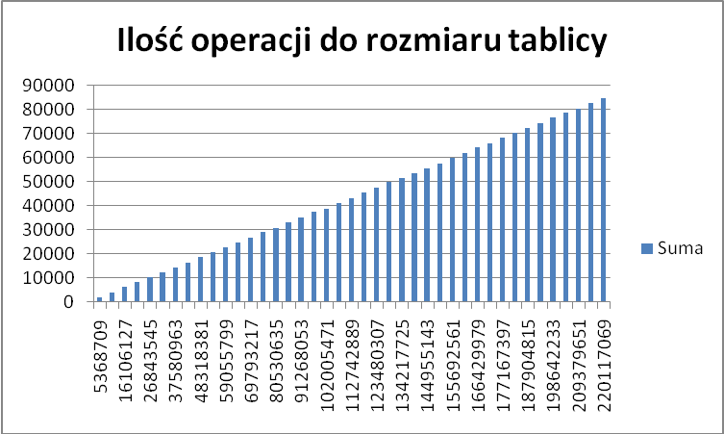

Oraz nakłady czasu:
Etykiety wierszy | Suma z czas
0 | 564
1 | 46
2 | 118
3 | 104
4 | 130
5 | 141
6 | 164
7 | 186
8 | 213
9 | 253
10 | 281
11 | 306
12 | 303
13 | 361
14 | 383
15 | 374
16 | 420
17 | 466
18 | 440
19 | 1138
20 | 535
21 | 566
22 | 537
23 | 1380
24 | 582
25 | 605
26 | 687
27 | 649
28 | 676
29 | 769
30 | 797
31 | 909
32 | 769
33 | 871
34 | 814
35 | 2046
36 | 877
37 | 888
38 | 2210
39 | 933
40 | 1052
Suma końcowa | 25543

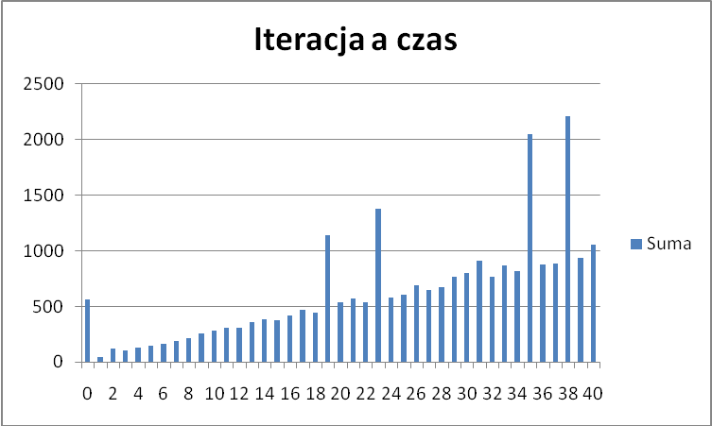

W tym przypadku skoki czasowe, również spowodowane były wykorzystaniem zasobów do innych działań komputera.

Porównując obie sytuacje, wyszło nam, że ilość czasu oraz operacji znacznie się zmniejszyła.
Średni przypadek w wyszukiwaniu liniowym można opisać przy pomocy poniższego wzoru :

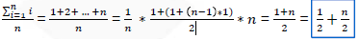

Źródło: wykład Algorytmy i struktury danych CS01. - https://moodle2.e-wsb.pl/mod/folder/view.php?id=1939667

Implementacja metody wyszukiwania binarnego.

Metoda wyszukiwania binarnego:
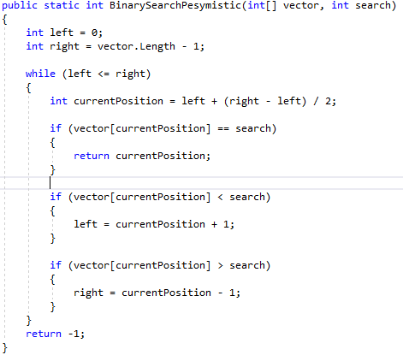

Metoda ta jako dominantę również wykorzystuje ilość porównań (skoków) w celu znalezienia szukanej wartości.

Metoda wykorzystująca instrumentację:

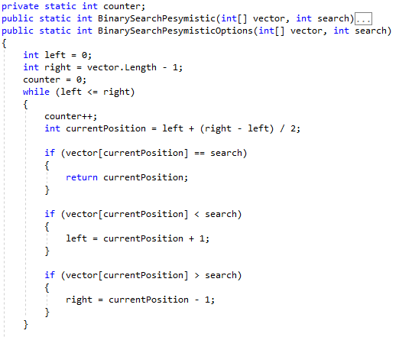

Kod wykorzystany w eksperymencie przy badaniu przypadku pesymistycznego:

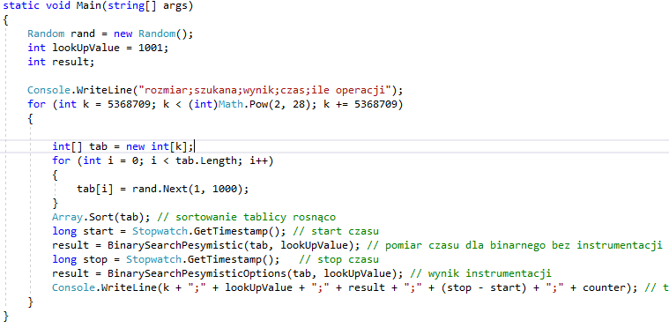

Zebrane dane przy pomiarze operacji – wykorzystano 40 punktów pomiarowych.

rozmiar | ile operacji
5368709 | 23
10737418 | 24
16106127 | 24
21474836 | 25
26843545 | 25
32212254 | 25
37580963 | 26
42949672 | 26
48318381 | 26
53687090 | 26
59055799 | 26
64424508 | 26
69793217 | 27
75161926 | 27
80530635 | 27
85899344 | 27
91268053 | 27
96636762 | 27
1,02E+08 | 27
1,07E+08 | 27
1,13E+08 | 27
1,18E+08 | 27
1,23E+08 | 27
1,29E+08 | 27
1,34E+08 | 27
1,4E+08 | 28
1,45E+08 | 28
1,5E+08 | 28
1,56E+08 | 28
1,61E+08 | 28
1,66E+08 | 28
1,72E+08 | 28
1,77E+08 | 28
1,83E+08 | 28
1,88E+08 | 28
1,93E+08 | 28
1,99E+08 | 28
2,04E+08 | 28
2,09E+08 | 28
2,15E+08 | 28
2,2E+08 | 28

Oraz wykres do zaznaczonych danych:

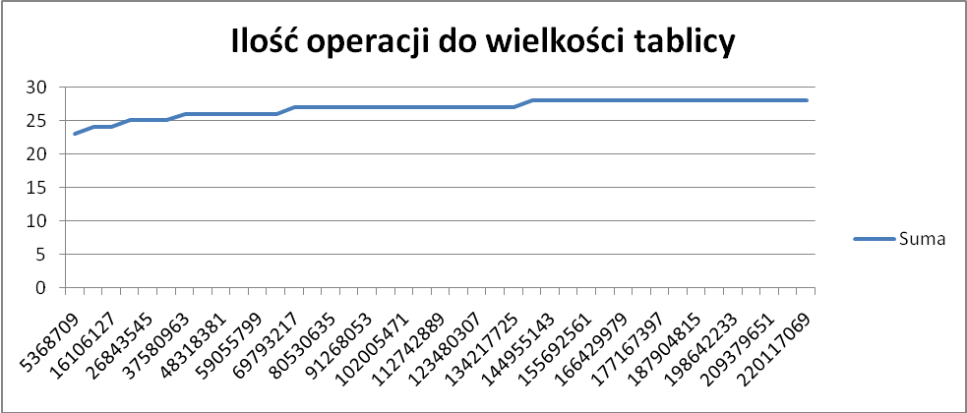

Zebrane dane przy pomiarze czasu – również dla 40 punktów.

Iteracja | czas | ile operacji
0 | 719 | 23
1 | 7 | 24
2 | 7 | 24
3 | 10 | 25
4 | 8 | 25
5 | 8 | 25
6 | 9 | 26
7 | 8 | 26
8 | 10 | 26
9 | 8 | 26
10 | 9 | 26
11 | 9 | 26
12 | 9 | 27
13 | 9 | 27
14 | 10 | 27
15 | 9 | 27
16 | 9 | 27
17 | 9 | 27
18 | 8 | 27
19 | 10 | 27
20 | 15 | 27
21 | 20 | 27
22 | 9 | 27
23 | 9 | 27
24 | 9 | 27
25 | 9 | 28
26 | 10 | 28
27 | 21 | 28
28 | 9 | 28
29 | 9 | 28
30 | 10 | 28
31 | 10 | 28
32 | 11 | 28
33 | 17 | 28
34 | 12 | 28
35 | 17 | 28
36 | 14 | 28
37 | 21 | 28
38 | 10 | 28
39 | 10 | 28
40 | 15 | 28

Oraz wykres danych:

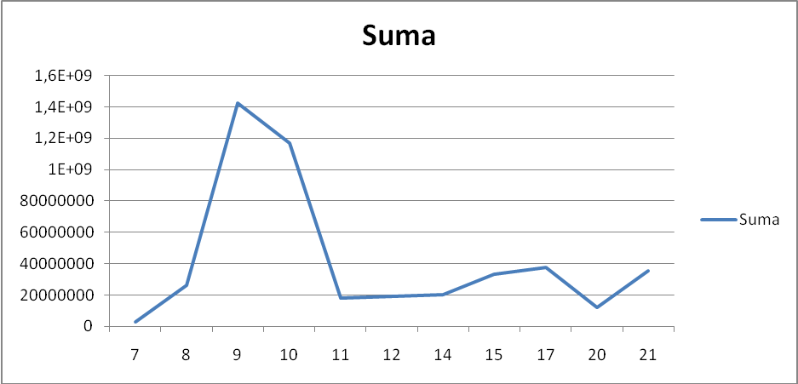

W tym przypadku skoki czasowe, również spowodowane były wykorzystaniem zasobów do innych działań komputera.

Już teraz widać, że różnica między wyszukiwaniem liniowym a binarnym w samym tylko wariancie pesymistycznym jest dużo szybsza zarówno pod względem czasu jak i ilości operacji.

Wyszukiwanie binarne – przypadek średni.

Wykorzystany kod:

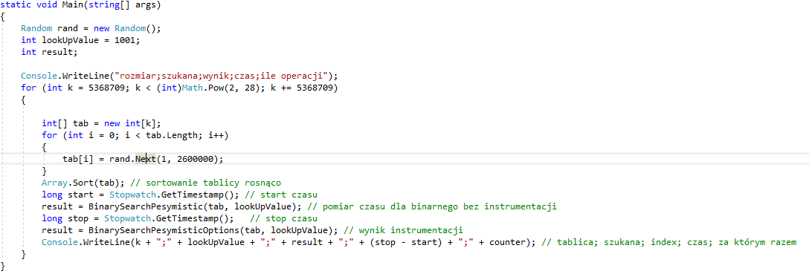

Przy ocenie przypadku średniego, również zostało wykorzystane 40 punktów pomiarowych.

rozmiar | ile operacji
5368709 | 21
10737418 | 23
16106127 | 18
21474836 | 19
26843545 | 21
32212254 | 22
37580963 | 20
42949672 | 22
48318381 | 22
53687090 | 21
59055799 | 20
64424508 | 21
69793217 | 16
75161926 | 18
80530635 | 21
85899344 | 18
91268053 | 21
96636762 | 19
102005471 | 19
107374180 | 18
112742889 | 20
118111598 | 19
123480307 | 22
128849016 | 22
134217725 | 21
139586434 | 20
144955143 | 21
150323852 | 21
155692561 | 18
161061270 | 20
166429979 | 20
171798688 | 22
177167397 | 21
182536106 | 19
187904815 | 22
193273524 | 20
198642233 | 22
204010942 | 21
209379651 | 20
214748360 | 20
220117069 | 22

Poniżej wykres danych do przypadku średniego.

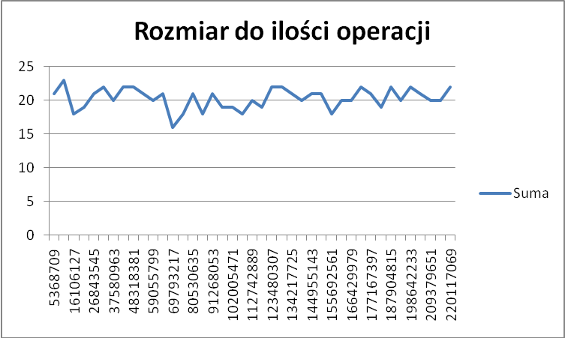

Sposób ułożenia wykresu w ten sposób spowodowany jest losowością jaką wprowadza nam funkcja random. Ilość operacji jednak mieści się w przedziale 16-23.

W przypadku pomiaru czasu sytuacja wygląda następująco:

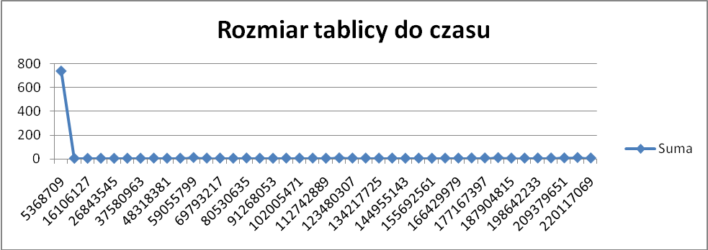

Średnia złożoność w tym przypadku nie różni się zbytnio od założenia pesymistycznego.

Podsumowanie.

Dla wyszukiwania liczb/elementów w tablicy wydajniejsze w poszukiwaniu liczb/elementów jest metoda binarna. Oszczędza nam to czas oraz zasoby komputera wykorzystując ilość poziomów węzłów drzewa binarnego, tzw. skoków, do ilości elementów w tablicy.
Należy jednak pamiętać o tym, że różnica w wyszukiwaniu przy wariancie średnim i pesymistycznym zarówno czasowo jak i operacyjnie różni się minimalnie.
Aby algorytm był jak najbardziej wydajny, należy jednak pamiętać o zastosowaniu sortowania tablicy.
W samym wyszukiwaniu liniowym różnica między wariantem pesymistycznym a średnim jest już bardziej zauważalna. Mając posortowaną tablicę oraz pewność że znajduje się w niej wyszukiwana pozycja szybciej dotrzemy do szukanej wartości.
Osobnym przypadkiem jest tutaj sytuacja w której wyszukiwany element jest zawsze na tej samej pozycji w tablicy, jednak ten przypadek nie był tutaj badany.

